附件1
线上面试操作手册

一、线上面试设备测试
模拟测试时间为2022年12月27日（8:30-17:00），考生在此期限内进入面试系统，测试设备运行情况，熟悉面试平台，如有问题请及时反馈。
【每人一次测试机会，请认真查看手册后进行操作】
二、登陆网址及账号密码
面试网址：
https://www.kaoshixing.com/login/account/login/486945
登录账号：考生身份证号；
登录密码：身份证号后6位。
三、设备要求
1.面试设备要求：市面主流配置的PC电脑（windows10及以上、Mac不限），运行内存不少于4G、（手机+pad不可用）。
2.带有前置摄像头的智能手机；桌面手机支架或其他支撑物品。
3.浏览器要求：提前下载好谷歌浏览器的最新版。
（备用360极速浏览器）
谷歌浏览器下载地址：
https://www.google.cn/intl/zh-CN/chrome/
4.网络要求，实际上行带宽2兆以上（即2Mb/s）；
四、登录平台
1.关闭电脑内所有易弹窗、弹框等所有与面试无关的软件。
2.面试网址「正式面试网址与模拟测试网址一致」复制粘贴到指定浏览器网址：
https://www.kaoshixing.com/login/account/login/486945登录账号：考生身份证号；
登录密码：身份证号后6位。
请将网址输入到下方网址栏 （如下图做所示）
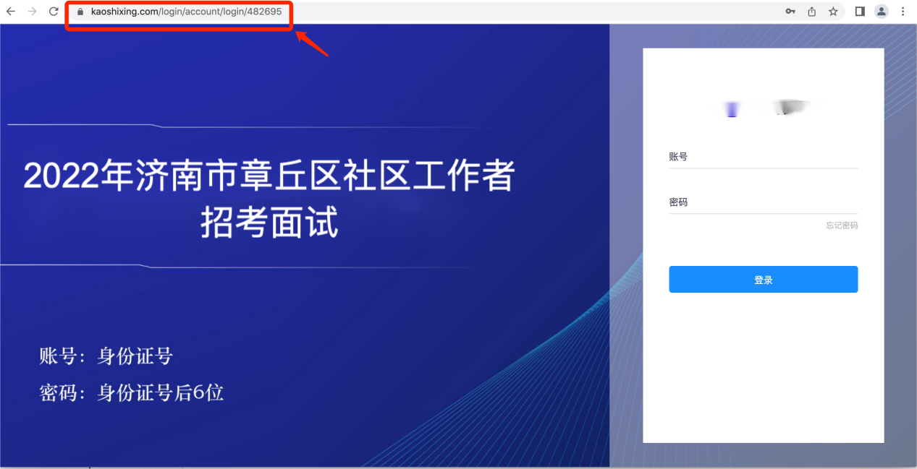
五、设备调试
1.开始调测：首先阅读面试纪律行为认定及处理办法，点击“我已阅读上述内容”。
2.点击“调试摄像头&麦克风设备”按钮，再点击“开始调试设备”根据系统提示完成设备调试及摄像头设置。
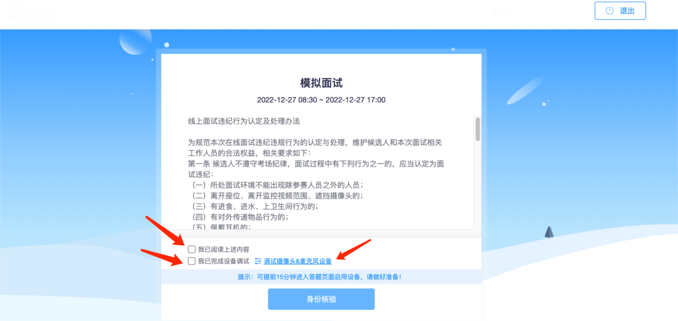
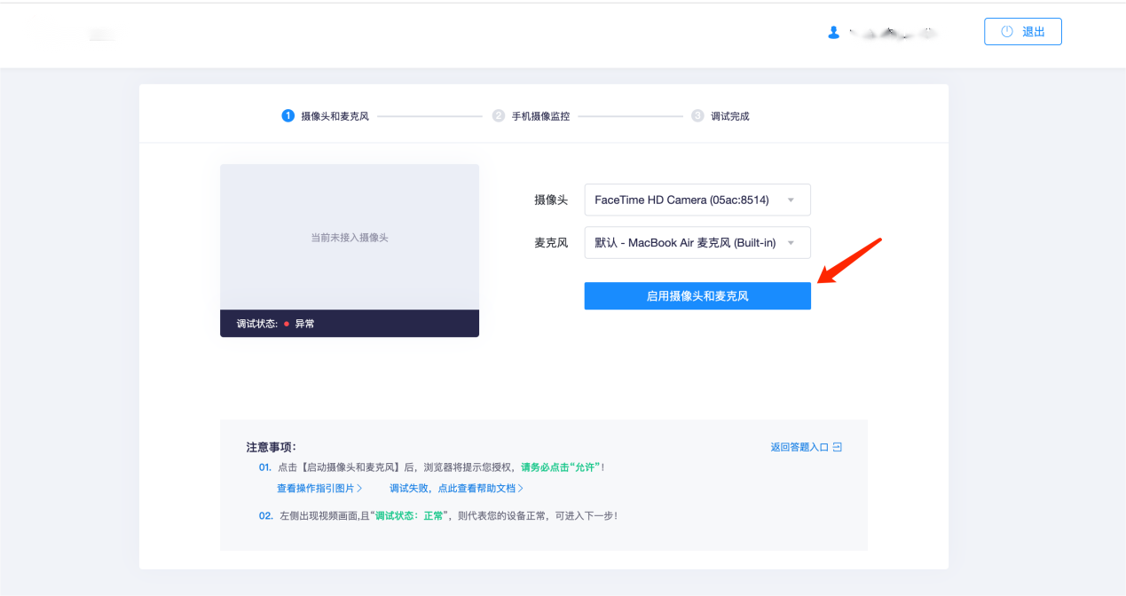
3.手机端副摄像头调试：拿出手机，使用手机微信扫描屏幕二维码，并在手机上点击确认，考生可根据下图示例清楚副机位的摆放要求，并承诺已按要求摆放手机
注意1：并非强制要求手机支架，也可使用凳子、箱子替代手机支架，使用胶带固定手机
注意2：副摄像头将强制使用横屏录制
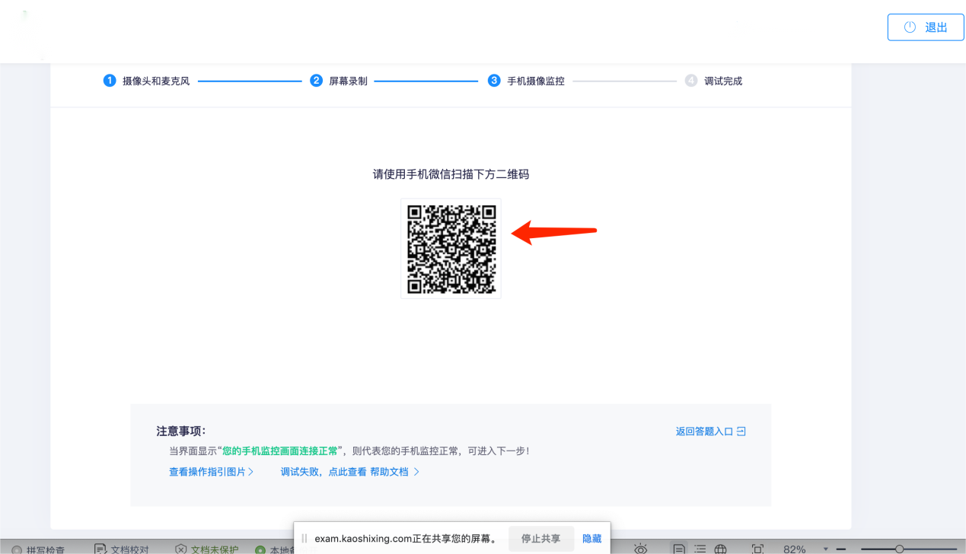

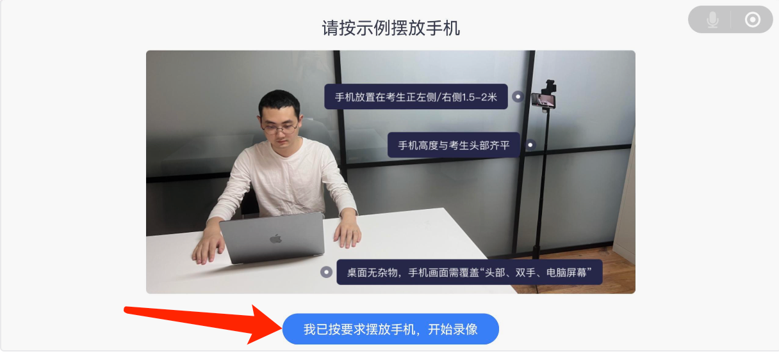

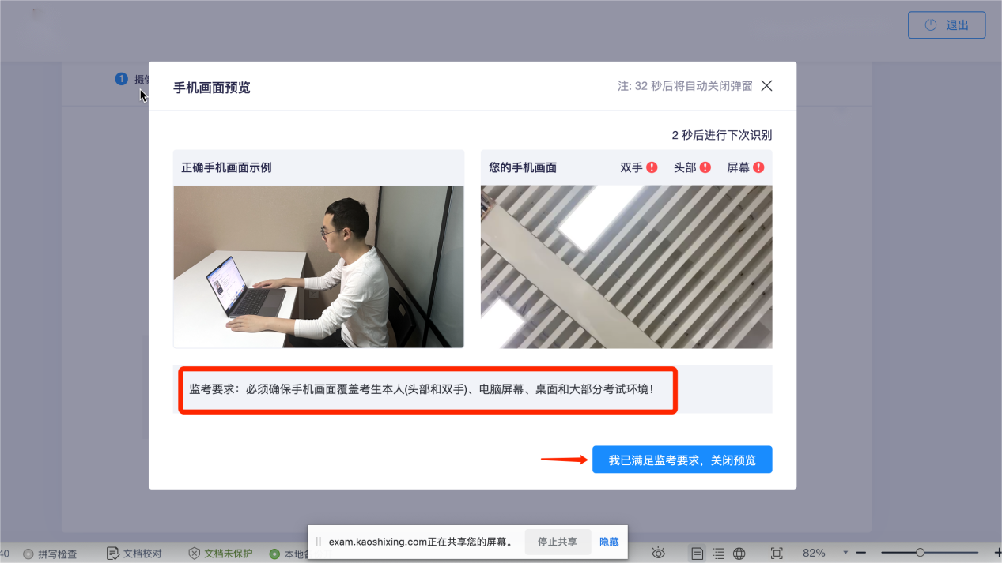

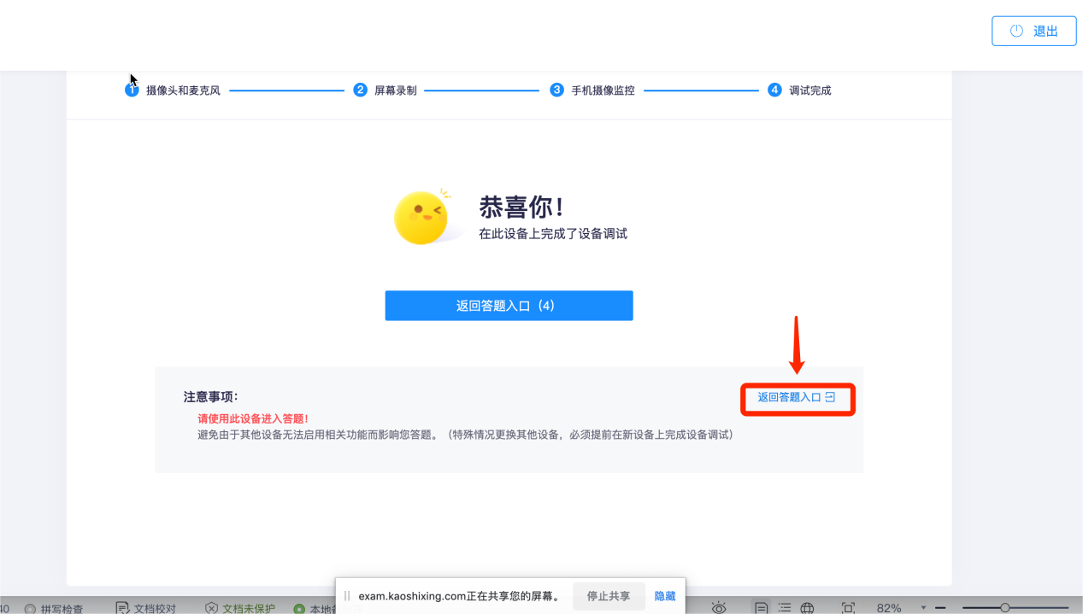

测试结束后，开始正式进入面试答题入口。
六、正式面试流程
1.进行身份验证，输入真实姓名和身份证号。下一步进行拍照人脸核验，点击“开始拍照”，完成人脸照片采集，开启身份动态核验功能，实时与公安数据库保持人脸识别。验证成功后点击“开始”按钮，开始正式面试答题。
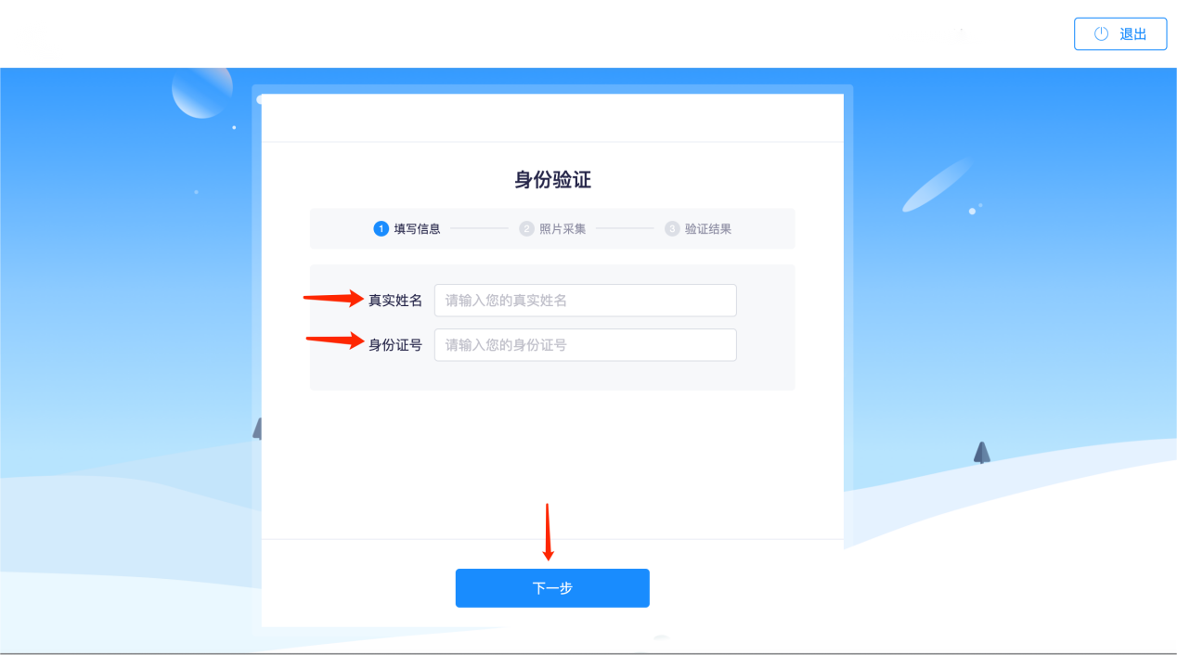

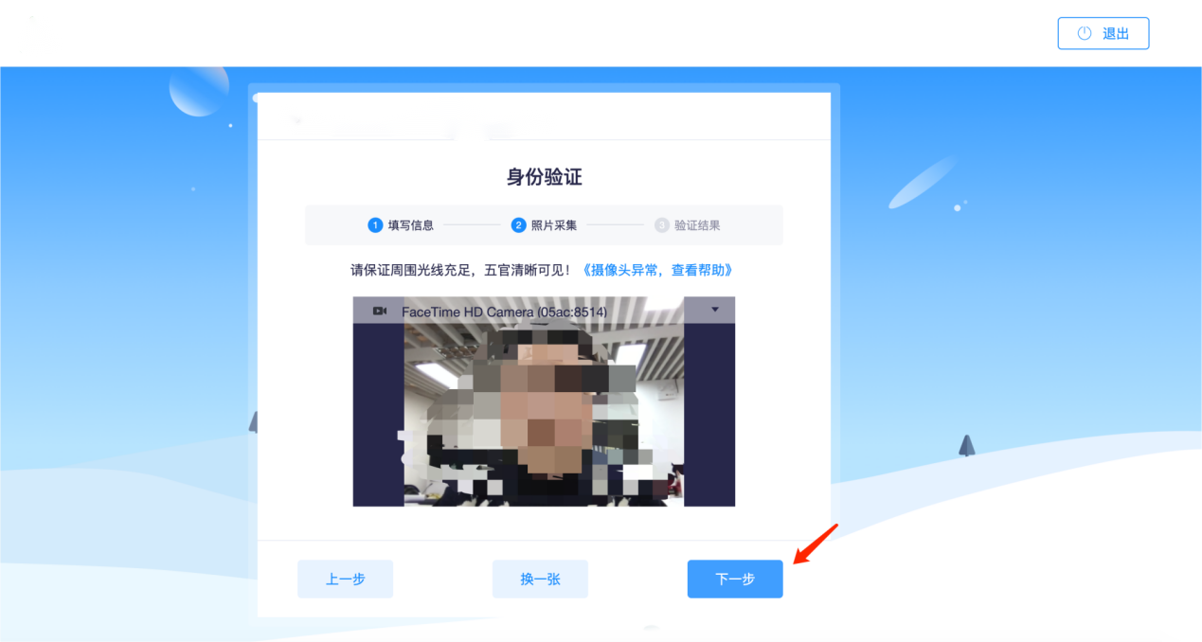
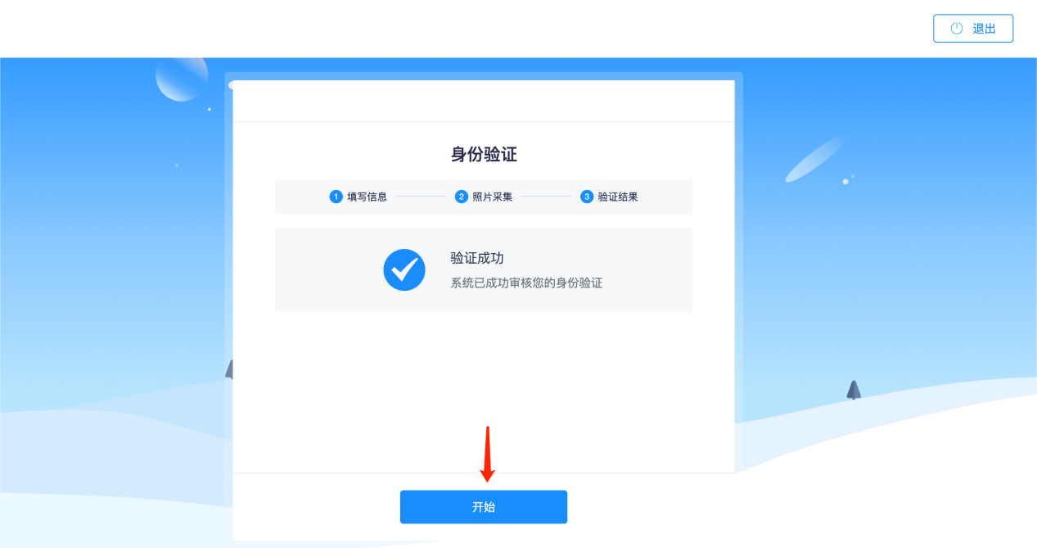
2.进入试题页面：请选择安静环境面试，关闭电脑端所有与面试无关的软件，避免意外干扰和软件弹窗影响面试。打开手机微信扫一扫屏幕上的二维码开启手机二机位。

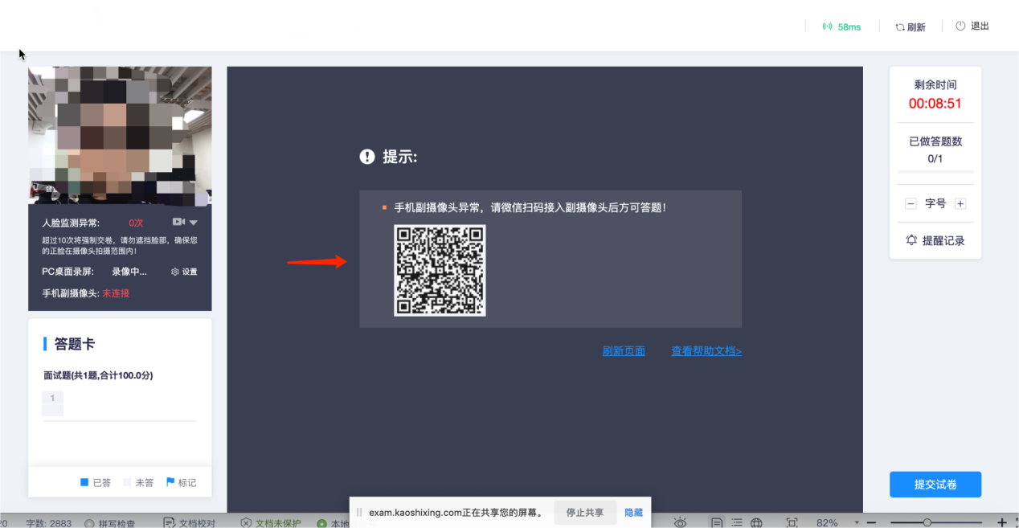

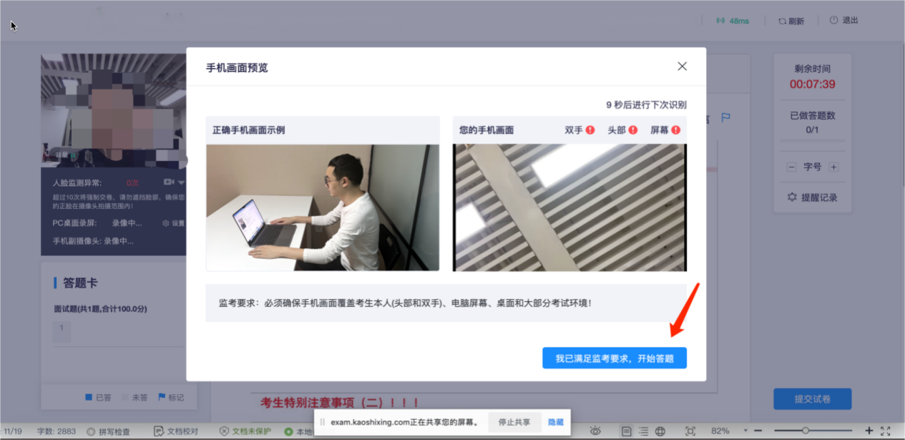

3.开始作答：点击“开始答题”进行视频录制。录制期间，考生需始终保持脸部处于电脑、手机摄像头监控范围内。离开面试、遮挡脸部、多人入镜、左顾右盼、接打电话、切换屏幕等作弊或违规行为将被系统记录，并通过后台人工智能识别+人工判定，超过规定次数等将被系统强制交卷。
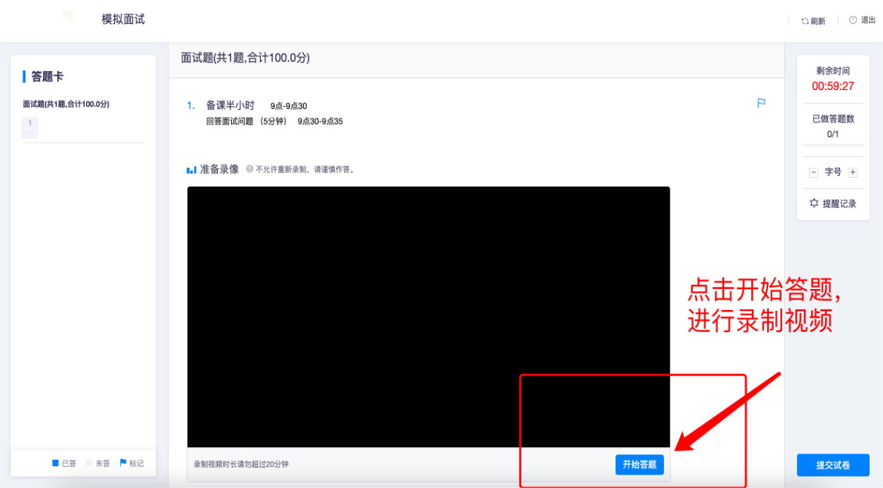
4、结束面试：考生务必在面试结束前点击结束作答，待视频自动上传完毕后，答题完毕后，点击“提交试卷”按钮，在弹出的对话框中点击“确认”按钮。系统提示交卷成功，完成面试全部流程。
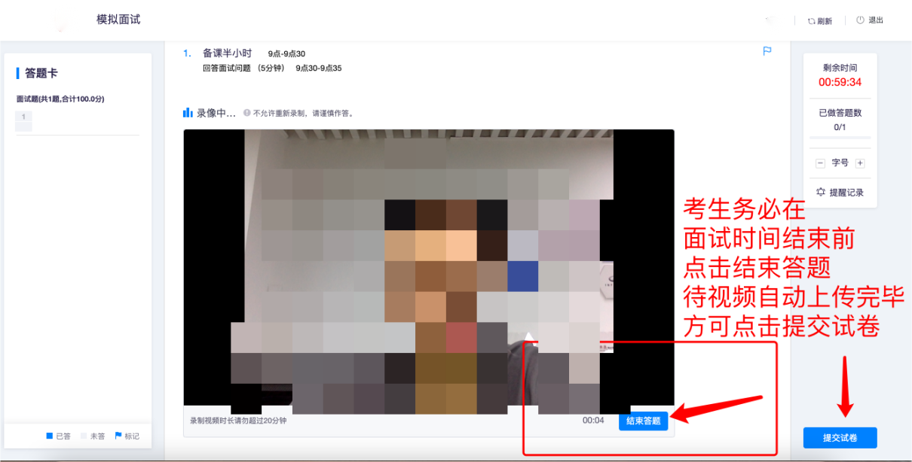
七、技术支持
请各位考生请严格按照上述操作指南提前进行各项准备与测试，若无法解决可联系技术老师解决。

王老师 | 15501157558
朱老师 | 18401279802
王老师 | 17637258010
朱老师 | 15811245784
咨询时间：模拟测试8:00-17:00；正式面试8:00-10:00

祝您面试顺利！

